Betty Arndt: Überfall auf einen Wiesbadener Gewerkschaftssekretär, in: Axel Ulrich (Bearb.): Hessische Gewerkschafter im Widerstand 1933–1945. Hrsg.: DGB-Bildungswerk Hessen und Studienkreis zur Erforschung und Vermittlung der Geschichte des deutschen Widerstandes 1933–1945. Gießen 1983, S. 30–32.

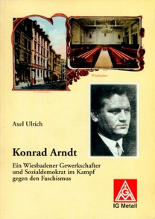Axel Ulrich: Konrad Arndt. Ein Wiesbadener Gewerkschafter und Sozialdemokrat im Kampf gegen den Faschismus. Mit einem Beitrag von Hajo Rübsam zur Geschichte des Alten Gewerkschaftshauses in Wiesbaden. Hrsg.: IG Metall Verwaltungsstelle Wiesbaden-Limburg und Verein Volkshaus J. P. Wiesbaden 2001 (als PDF-Datei abrufbar auf der Homepage des DGB Hessen-Thüringen, Region Frankfurt-Rhein-Main / Wiesbaden-Rheingau-Taunus – DGB Wiesbaden: Es gilt die Geschichte wach zu halten).

Sabine Hock: Im Schatten des Hakenkreuzes. Eine Jugend in der Weimarer Republik und unter Hitler (1927–1945), in: S. Hock, Hans Sarkowicz (Bearb.): Rudi Arndt. Politik mit Dynamit. Eine politische Biografie von Roselinde Arndt, Armin Clauss, Heinrich Halbig, S. Hock, Rolf Messerschmidt, Günter Mick, Petra Roth, H. Sarkowicz, Wilhelm von Sternburg, Klaus Wettig. Hanau 2011, S. 12–50, siehe darin viele Hinweise auf Rudi Arndts Vater Konrad Arndt.